
LEMBAR KERJA PERSEORANGAN

NIM : A2.1700069
NAMA : Deden Juliandi
KELAS : VII-B
TEMA : Menu dan Interface Aplikasi

- Aplikasi yang di-instal pada komputer
Alice 3

- Interface dan menu aplikasi (tulis seluruh menu yang tersedia dalam aplikasi, form dapat ditambahkan)
Nama menu : Template | Penjelasan fungsi
Gambar menu :  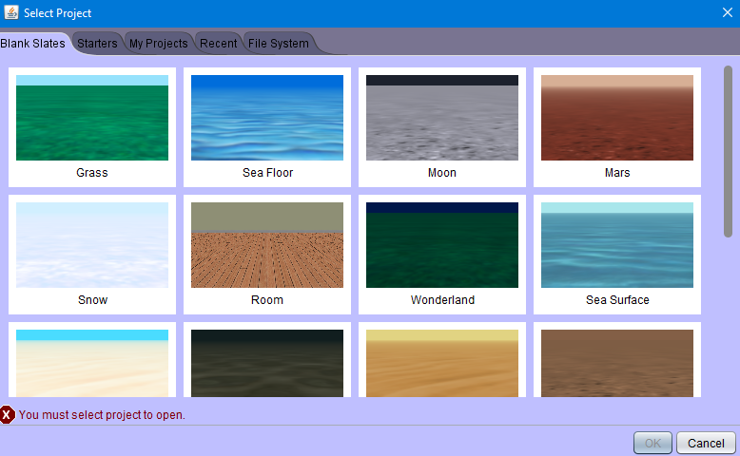 | Digunakan untuk membuat projek (memilih template) ataupun membuka file yang sudah pernah dibuat.
Nama menu : Code Editor | Penjelasan fungsi
Gambar menu :  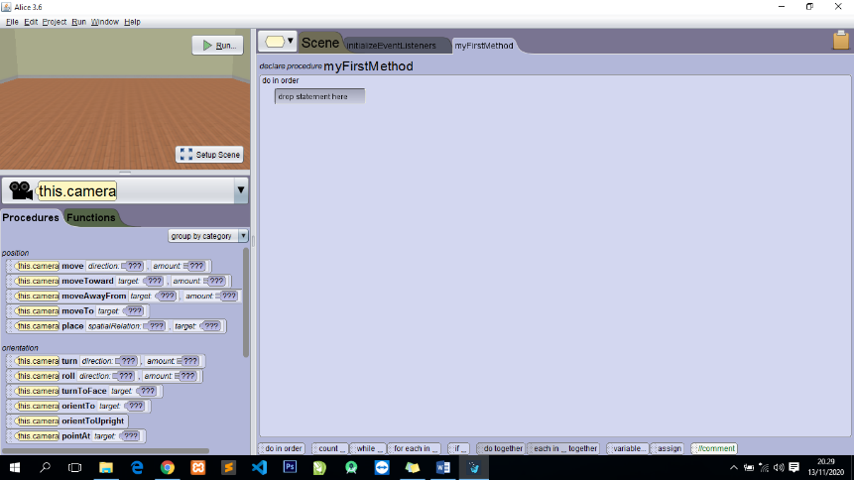 | - Camera view: digunakan untuk melihat scene yang dibuat melalui kamera.  - Methods: Tindakan yang dilakukan pada atau oleh suatu objek. Terdapat 2 tab yaitu tab prosedur yaitu metode untuk melakukan tindakan dan tab fungsi untuk mengajukan pertanyaan atau menghitung nilai.  - Edit: digunakan untuk drag and drop prosedur maupun fungsi yang terdapat pada panel Methods.  - Controls: digunkan untuk mengatur urutan fungsi (method statements) yang dilakukan.  - Setup scene button: digunakan untuk masuk ke tampilan Scene Editor.
Nama menu : Scene Editor | Penjelasan fungsi
Gambar menu :  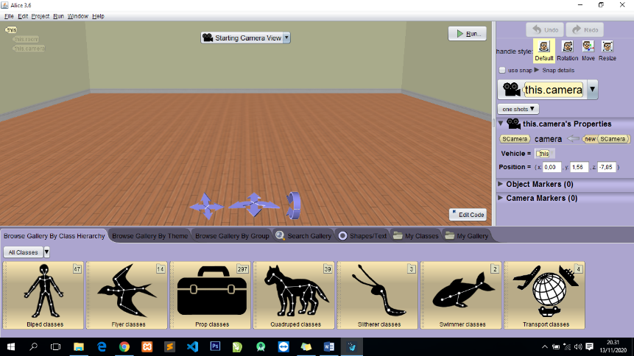 | - Scene Editor memiliki 2 panel yaitu: Scene Setup dan Galeri. Fungsi dari Scene Editor sendiri untuk membut dunia viritual dengan menambahkan dan menyusun objek-objek dalam sebuah scene.  - Galeri panel (terletak di bagian bawah) : digunakan untuk membuat objek dalam pemandangan yang terdiri dari model 3D.  - Scene Setup Panel (terletak di bagian atas yaitu scene rumput dan tampilan panel di sebelahnya): digunakan untuk mengatur objek dalam scene dan menu untuk mengubah ukuran, warna, posisi, dan properti objek lainnya dalam scene.
Nama menu : Menu File | Penjelasan fungsi
Gambar menu :  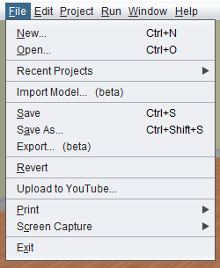 | Menu File berisi opsi untuk mengelola dan mengedit file dalam suatu proyek. Item dalam menu File adalah: New, Open, Recent Projects, Save, Save As, Revert, Upload to YouTube, Print, Screen Capture and Exit.  - New: digunkana untuk membuat projek baru.  - Open: digunakan untuk membuka projek.  - Recent Projects: digunkan untuk membuka projek yang baru di buka.  - Import Model: digunkan untuk memasukan model.  - Save: digunakan untuk menyimpan file.  - Save As: digunakan untuk menyimpan salian file menjadi file baru.  - Export: digunakan untuk mengexport projek.  - Revert: digunakan untuk mengembalikan scene ke keadaan awalnya saat pertama kali dibuka. Dengan kata lain, semua tindakan dalam sesi pengeditan saat ini dilacak kembali dan dihapus.  - Upload To Youtube: digunakan untuk merekam video dari animasi yang sedang berjalan dan mengekspor (mengunggah) ke akun YouTube.  - Print: digunkan untuk mencetak kode program. Item menu Print terdapat tiga pilihan untuk memilih seberapa banyak kode program yang akan dicetak. Opsi Print All akan mencetak semua kode yang dibuat dalam program. Print Current Code hanya akan mencetak kode di tab metode yang sedang aktif di editor kode. Print Scene Editor akan mencetak screen capture dari Scene Editor, termasuk screen capture dari Camera View dan panel Setup tetapi tidak termasuk panel Gallery.  - Screen Captures: digunakan untuk menangkap layar di mode Code atau Scene editor. Opsi Tangkap Seluruh Jendela akan menyalin cuplikan layar dari seluruh antarmuka Alice 3 ke papan klip sistem Anda, yang kemudian dapat ditempelkan ke dokumen lain. Capture Rectangle mengklik dan menyeret bagian antarmuka Alice yang ingin disalin ke clipboard. Screen Capture menampilkan kotak dialog yang memungkinkan memilih untuk Capture Entire Window, Capture Entire Content Pane, atau Capture Rectangle, dan memungkinkan untuk mengatur resolusi dpi gambar.  - Exit: digunkan untuk keluar dari aplikasi.
Nama menu : Menu Edit | Penjelasan fungsi
Gambar menu :  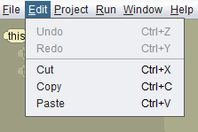 | Menu Edit berisi Undo, Redo, Cut, Copy, dan Paste. Ini semua adalah tindakan pengeditan standar. Saat tulisan ini dibuat, Potong, Salin, dan Tempel tidak diterapkan tetapi terdaftar di menu untuk memungkinkan modifikasi di masa mendatang. Sejujurnya, meskipun tindakan potong, salin, dan tempel tradisional berfungsi dengan baik di editor teks, tindakan ini memiliki kegunaan terbatas dalam editor drag and drop.
Nama menu : Menu Project | Penjelasan fungsi
Gambar menu :  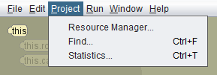 | Menu Proyek berisi Resource Manager, Find, dan Statistics.  - Item Resource Manager: membuka kotak dialog untuk mengimpor (atau menghapus) file sumber daya. File sumber daya dapat berupa file audio atau gambar.  - Item Find Item Find: memunculkan kotak dialog untuk mencari kode program untuk menemukan di mana sebuah metode.  - Item Statistics: memunculkan jendela yang menampilkan analisis frekuensi konstruksi dan panggilan metode dalam proyek saat ini.
Nama menu : Setup Scene | Penjelasan fungsi
Gambar menu :  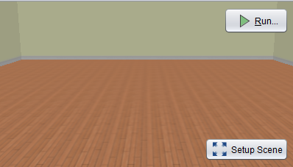 | Menu yang digunakan untuk memperbesar tampilan
Gambar menu :  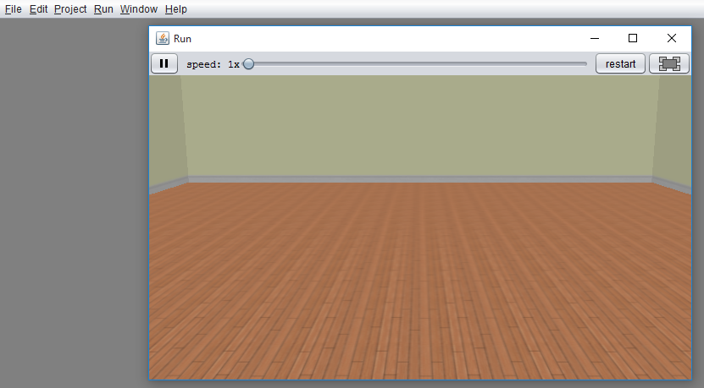 | Menu Run digunkaan untuk menjalankan projek yang dibuat, dan akan nampak jendela pop up yang menampilkan preview animasi yang dibuat.
Nama menu : Menu Window | Penjelasan fungsi
Gambar menu :  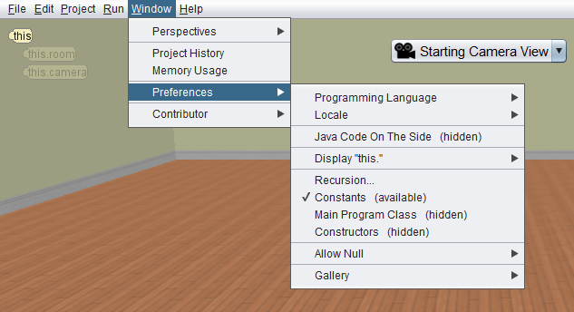 | Menu Windows terdiri dari Perspectives, Project History,Memory Usage, Preferences dan Contributor. Item ini mengontrol tampilan lingkungan Alice 3 dalam hal jumlah jendela yang terbuka dan isinya.  - Item Perspectives menyediakan cara alternatif untuk beralih antara tampilan Code Editor atau Scene Editor.  - Item Project History membuka jendela baru yang berisi daftar semua tindakan yang dilakukan (sejauh ini) dalam sesi pengeditan saat ini. Tindakan dalam riwayat dicantumkan sesuai urutan dilakukannya.  - Item Memory Usage: menunjukan penggunaan memori secara pop up.  - Item Preferences:terdiri dari:  - Programming Language  - Locale  - Java Code On The  - Display "this"  - Recursion  - Constants  - Main Program Class  - Constructors  - Allow Null  - Gallery
Nama menu : Menu Help | Penjelasan fungsi
Gambar menu :  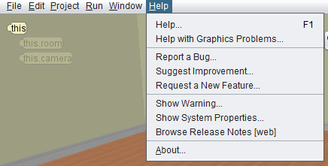 | Menu Help digunkan untuk meminta bantuan tehadap aplikasi, melaporkan bug, mengirim permintaan untuk update, meminta fitur baru, melihat release note maupun mengetahui informasi tentang aplikasi ini pada menu about.
Nama menu : Identitas | Penjelasan fungsi
Gambar menu :  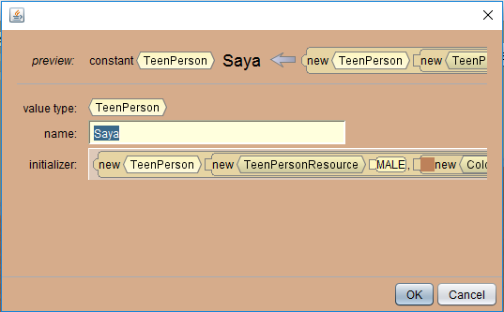 | Menu ini merupakan menu yang akan muncul sebelum anda menempelkan atau meletakkan objek ke dalam template. Dimana untuk menu ini terdapat Preview yang menunjukkan atau memperjelaskan bahwa di dalam Preview ini terdiri dari Value, Name dan Initializer.  Untuk Value menunjukkan sebagai identitas bahwa objek yang digunakan menggunakan model mana.  Untuk Name merupakan penamaan untuk objek yang dibuatnya.  Sedangkan untuk Initializer merupakan logika untuk digunakan saat ingin membuat project bergerak.
Nama menu : Person | Penjelasan fungsi
Gambar menu :  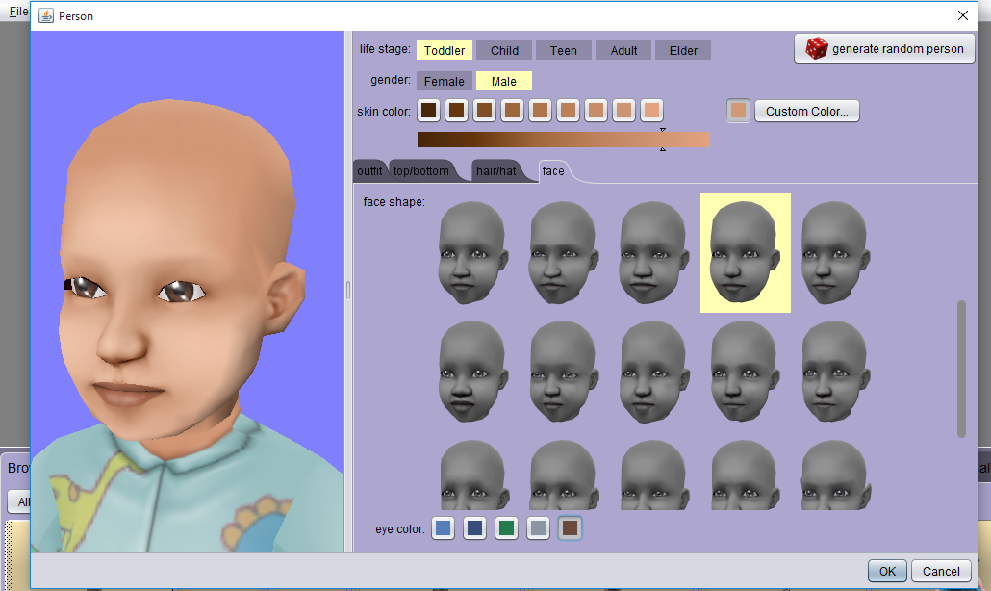 | Menu person akan muncul setelah anda memilih objek manusia yang ingin anda gunakan pada project anda, dimana di dalam menu ini anda akan diberikan beberapa pilihan seperti :  - Warna Kulit  Pengaturan untuk menentukan penyesuaian warna kulit pada objek.  - Jenis Kelamin  Pengaturan yang digunakan untuk mengatur jenis kelamin objek sesuai dengan kebutuhan yang akan digunakan.  - Pakaian  Berupa deretan macam-macam pilihan pakaian yang bisa digunakan untuk mengganti penampilan objek.  - Usia  Pengaturan yang dapat merubah usia objek tanpa harus mengganti jenis objek yang sudah dipilih sebelumnya.  - Random Manusia  Sebuah pengaturan untuk mengacak pemilihan objek dengan menggabungkan semua pilihan menjadi satu.  - Custom Warna  Pengaturan yang dapat merubah pakaian yang sudah dipilih namun bisa di improvisasi sesuai keinginan.  - Pakaian Atas/Bawah  Pengaturan yang menyediakan deretan jenis pakaian yang terpisah antara baju dan juga celananya.  - Rambut  Pengaturan yang dapat merubah penampilan rambut objek sesuai dengan kreasi.  - Warna Rambut  Pengaturan yang memungkinkan anda untuk mewarnai rambut objek agar terlihat lebih menarik.  - Wajah  Pengaturan yang dapat merubah bentuk wajah objek dimana disediakan banyak sekali bentuk wajah yang berbeda untuk menyesuaikan dengan keinginan anda.  - Warna Mata  Pengaturan yang dapat merubah warna dari mata objek.  - Waistline  Pengaturan yang dapat merubah bentuk tubuh menjadi gemuk/kurus.
Gambar menu :  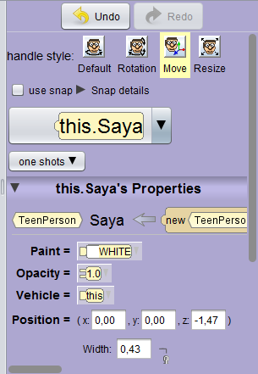 | Menu ini dapat digunakan setelah anda sudah memasukkan objek kedalam template yang sudah dipilih sebelumnya.  Pada menu ini terdiri beberapa menu diantaranya :  - Undo  Sebuah menu untuk mengembalikan aktivitas yang sudah dilakukan menjadi aktivitas sebelumnya.  - Redo  Sebuah menu yang menjadi kebalikan dari undo.  - Default  Sebuah menu yang dapat digunakan untuk meletakkan objek di template yang disediakan.  - Rotation  Menu yang dapat menggerakan objek 360° yang dimana objek itu sendiri sebagai porosnya untuk melakukan perubahan posisi badan objek.  - Move  Menu yang digunakan untuk menggerakan objek ke berbagai arah seperti ke depan atau ke belakang dan ke kiri atau ke kanan.  - Resize  Menu yang berfungsi sebagai pengatur pembesar ukuran objek. Dimana objek dapat diatur ukurannya menjadi kecil ataupun menjadi lebih besar dari objek awalnya.  - Snap  Menu yang dapat digunakan sebagai pembantu untuk merapihkan posisi objek, karena dengan menu ini template yang sudah dipilih dapat memunculkan garis-garis pembantu.
Nama menu : Shapes/Text | Penjelasan fungsi
Gambar menu :  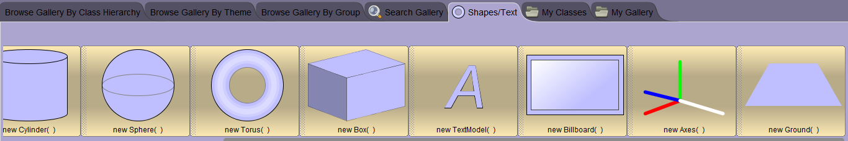 | Menu yang menyediakan model 3D untuk menambahkan bentuk geometris, teks, dan papan reklame yang dimana prosesnya menginport gambar 2D ke template yang sudah dipilih sebelumnya.
Nama menu : Search Gallery | Penjelasan fungsi
Gambar menu :  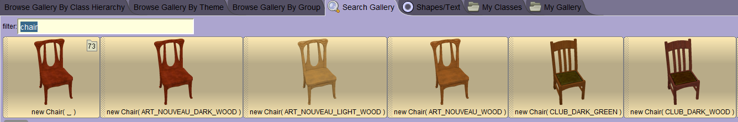 | Menu yang dapat memudahkan pengguna untuk mencari objek tambahan yang dibutuhkan dengan cukup mengketik kata kunci dalam kolom pencarian, maka objek tambahan yang dibutuhkan akan ditampilkan.

